

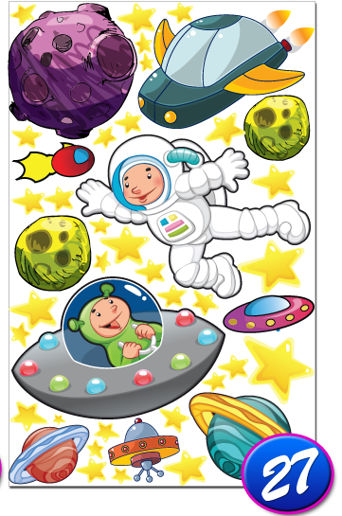Škola kosmonautů – úkol č.13



Vyškrtej **vyjmenovaná slova po P.** Opiš tajenku.

P Ý CH A P I L N Á P Y T E L P Y S K N E T O P Ý R S

L E P Ý Š P I P I P Y L K O P Y T O S L E P I L A K L O

P Ý T A T T Ř P Y T I T S E P I L N Í K Z P Y T O V A

T P Y K A T P Ý R P Ý Ř I T S E Č E P Ý Ř I T S E

_______________________________________________

**Rozděl vyjmenovaná slova po M.**

podstatná jména: _____________________________ ___________________________________________

přídavná jména: ______________________________

___________________________________________

zájmena: ___________________________________

slovesa: ­­­____________________________________

___________________________________________